一、毕业设计（论文）课题的背景
校园是青少年学习成长的场所，其环境质量直接影响着下一代人的身心健康，受到全民的关注，因此，人们对校园环境质量提出了更高的要求。
校园环境景观建设是学校内涵建设的基本内容，校园环境是一所学校的校园文化、办学理念和管理方式的载体，是一所学校最直接的名片，体现出一所学校的档次和质量，良好的景观环境可以给人留下美好的印象
建设优美的校园环境，不仅改善校园区域的小气候，提高校园的空气质量，使得校园生态环境得到很好的改善和提高，而且美化了校园环境，为师生提供一个清新、舒适、安静、优雅的学习、生活空间。
二、毕业设计（论文）的内容

本次毕业项目是企业项目课题:南京市炼油厂中学环境景观设计。绿地面积约17531m2。
1、基本条件：
地理位置与周围环境：南京市炼油厂中学位于南京市东段的炼油厂生活区内，项目东、北侧临近厂区道路，西侧为厂区运动场并与中学合用，南侧为厂区生活区、南面不远处临近栖霞大道，交通便利。
项目地形：基地内部地形基本平坦，北面入口有一1.5米高差，并设有入口台阶，东侧校园内与外侧厂区道路有1.5M高差。
2、工作内容：
1）、前期准备、资料搜集、调研。
2）、完成方案图设计、设计说明书。
3）、完成施工图设计。
4）、完成施工组织设计编写。（二人一组完成）
5）、完成施工图预算计算。（二人一组完成）
6）、设计展板，至少4块。尺寸规格为60*90cm。（每人不少于4块）

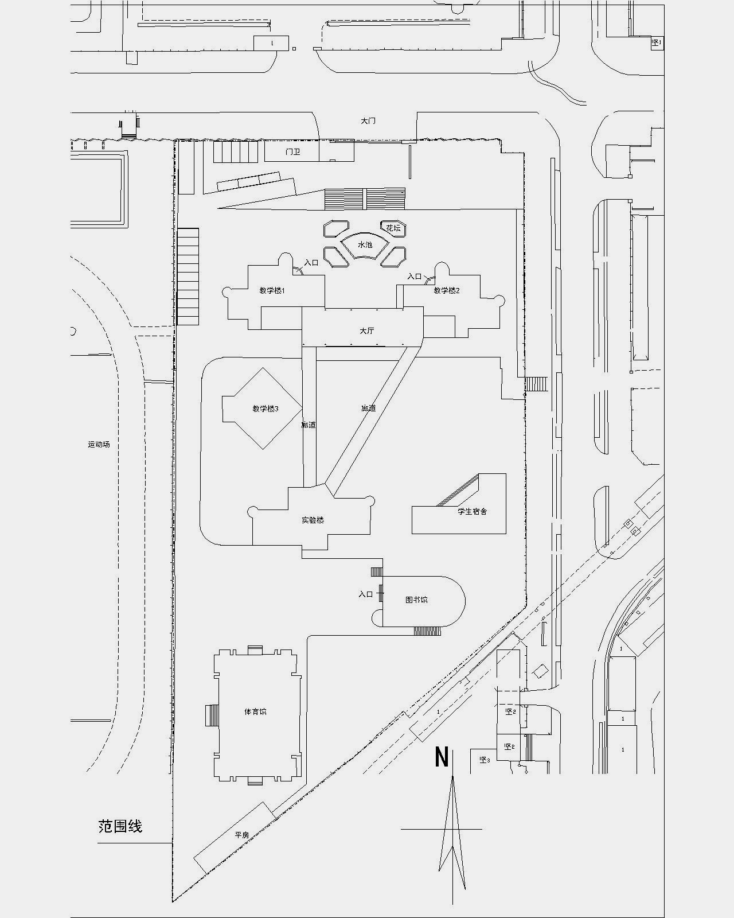

三、毕业设计（论文）的要求与数据
（一）对设计的要求：
1.充分利用现状环境条件，在校园景观设计中注意校园文化特色与景观环境的融合，既考虑功能要求，又达到清洁空气、美化环境、调节身心的目的，为师生提供舒适宜人的生活学习环境，又要考虑与学校建筑风格相协调。
2.校园景观设计应根据学校校园平面布局和功能分区的不同的功能特点和使用要求，运用不同的设计手法，分别进行设计布局。
3．功能合理、环境优美，以人为本，并能够体现时代气息。
4．能满足学校师生的学习、休闲、游憩、活动、沟通的需求。
（二）对论文的要求：
1、论文3000字以上，必须按照自己的设计来写，即毕业设计说明。
2、按照学校论文书写规范填写。
（三）对图纸的要求：
1. 设计图纸：全套方案文本2本；全套施工图文本2本。要求分别设计出有特色的封面、封底。
2.全套施工组织设计文本2本；全套施工图预算2本。要求分别设计出有特色的封面、封底。（二人一组的完成）
3. 展板：大小：60cm×90cm, 每人不少于4张。
4. 图面要求：表现手法不限，可用徒手绘制，也可用计算机等工具绘制。
四、毕业设计（论文）应完成的工作

1、签署毕业设计原创性承诺书。
2、完善老师下达的任务书。
3、选择课题，收集材料，完成开题报告。
4、构思设计方案，制作全套方案,A3文本2本。
5、设计制作全套施工图,A3文本2本。
6、全套施工组织设计，A4文本2本；全套施工图预算，A4文本2本。要求分别设计出有特色的封面、封底。（二人一组的完成）
7、按学校2013届毕业设计作业文件要求完成毕业设计说明书写作、图纸打印、装订。
8、展板设计制作。按学校2013届毕业设计作业文件要求将自己的照片，姓名，班级，指导老师均写入展板。展板尺寸规格为60*90cm, 每人不少于4张。
9、刻录光盘，毕业设计所有文件完成提交。
6、图纸内容：（可根据具体情况适量增减）
1）.现状分析图
2）.景观设计总平面图，要求标注主要景点；
3）.功能、景区分析图
4）.交通组织分析图
5）.竖向规划设计图
6）.景观点分布图
7）.景观视线分析图
8）.空间分析图
9）.植物景观规划图
10）.局部平面图
11）.景观剖面图：1：50~1：200；
12）.景点效果图：6-8幅图纸
13). 景观意向图

